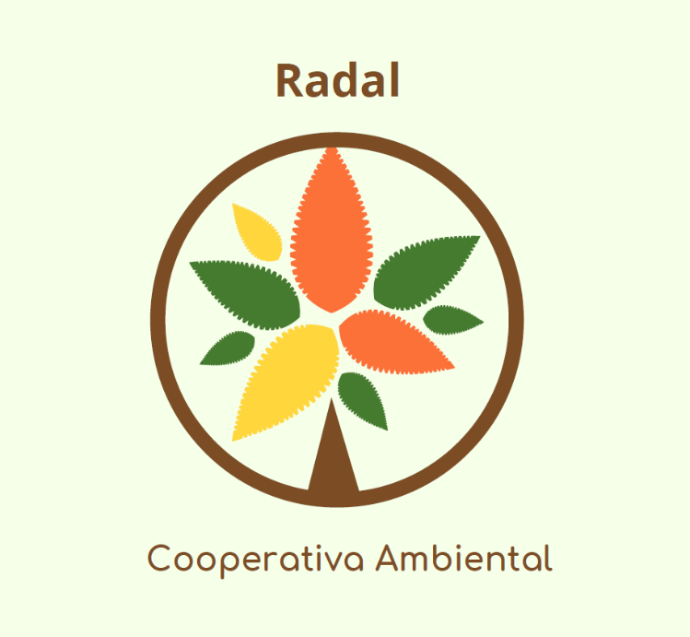

Visión general

Radal es una cooperativa sin fines de lucro, que reutiliza fabricas e hidroeléctricas en desuso para generar un espacio público donde personas, empresas, organizaciones sociales e instituciones publicas convergen en la promoción de una sociedad ambientalmente responsable, consciente del patrimonio ecológico, cultural e histórico local.

Objetivos

Personas incorporan criterios de sustentabilidad en sus decisiones diarias



Crear conciencia y conocimiento ambiental

Fomentar el consumo orgánico local



Fomentar la participación ciudadana

Promover actividades pro medioambientales

Componentes

1)

Reasignar el uso de fábricas y termoeléctricas abandonadas

La piedra angular del proyecto es el rescate de edificios que [contaminantes] y convertirlos en un espacio para la comunidad. Actividades de recreación;

2)

Educación ambiental

Museo; centro de investigación; charlas y actividades; folletos informativos; que se entregue información de compost, reciclaje, uso de plásticos, energías renovables

Consumo sustentable

3)

Con el objetivo de minimizar la huella de carbono, buscamos incentivar el mercado local con un enfoque en productos orgánicos, de menor escala y con un enfoque ambiental. restaurantes locales; productos verdes: productos de material reciclado locales.

Centro de escalada, yoga, bici, centros de pintura y arte, huerta comunitaria; arriendo de oficinas y salas de evento…

Participación ciudadana

4)